Словари русского языка для учащихся 1-4 классов
(Настольные словари школьника)

Аннотированный список
новых поступлений литературы в библиотеку
МБОУ «СОШ №23 с УИИЯ»

составлен зав.библиотекой
Ф.М.Хакимовой
18.12.2014г.

Нижневартовск - 2014
Словари русского языка для учащихся 1-4 классов
(Настольные словари школьника)
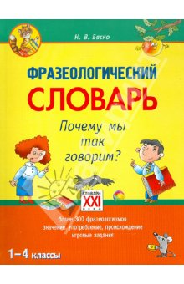  Более 300 устойчивых образных выражений - фразеологизмов (в том числе входящие в обязательный для младших школьников фразеологический минимум).  Игровые задания, помогающие детям усвоить значение фразеологизмов, понять их отличие от свободных сочетаний слов, научиться находить их в тексте. Веселые иллюстрации.  Автор: Баско Нина Васильевна  Редактор: Деревянко Т.  Издательство: АСТ-Пресс, 2015 г.  Серия: Словари и справочники для нач. школы  Жанр: Фразеологические словари  Тип обложки: Интегральная  Иллюстрации: Цветные  Масса: 300 г  Размеры: 220x170x12 мм | Баско Н.В. Фразеологический словарь. Почему мы так говорим? (1-4 классы) - М.:АСТ-ПРЕСС КНИГА, 2015.  Фразеологический словарь (1-4 классы) содержит более 300 устойчивых образных выражений - фразеологизмов, в том числе входящих в обязательный для младших школьников фразеологический минимум. В словаре даются объяснения значений фразеологических оборотов, показываются особенности употребления их в речи, раскрывается история происхождения наиболее интересных по значению единиц. В качестве иллюстративного материала используются цитаты из классических произведений детской литературы - стихотворений и рассказов В. Бианки, С. Михалкова, А. Барто, В. Драгунского, В. Голявкина, Э. Успенского и др.  Словарь адресован учащимся начальной школы, но также может быть интересен и полезен иностранцам, изучающим русский язык и литературу.  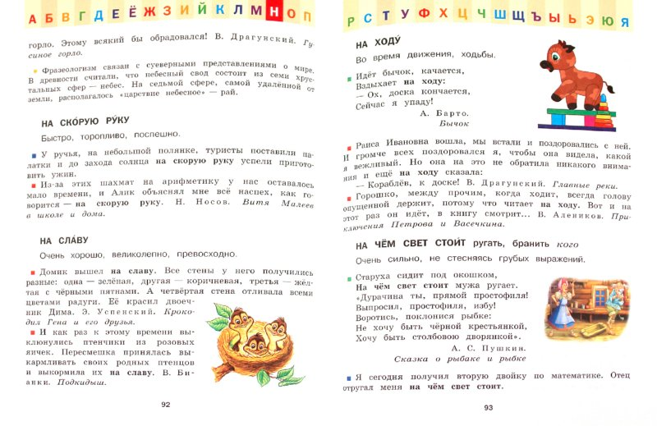
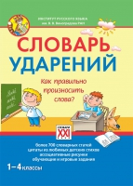  Более 700 словарных статей, цитаты из любимых детских стихов, ассоциативные рисунки, обучающие и игровые задания.  Автор: Байкова Татьяна Андреевна  Художник: Артюх А. А., Соловьев М., Галанова Т.  Редактор: Деревянко Т.  Издательство: АСТ-Пресс, 2015 г.  Серия: Словари и справочники для нач. школы  ISBN: 978-5-462-01234-1  Страниц: 224 (Офсет)  Тип обложки: Интегральная  Иллюстрации: Цветные  Масса: 356 г  Размеры: 220x170x15 мм | Байкова Т.А. Словарь ударений. Как правильно произносить слова? (1-4 классы) - М.:АСТ-ПРЕСС КНИГА, 2015.  Т. А. Байкова - автор учебников и тетрадей для самостоятельной работы по русскому языку для начальной школы, соавтор федерального учебно-методического комплекта "Перспективная начальная школа".  Словарь ударений (1-4 классы) содержит свыше 700 актуальных для младших школьников слов, где постановка ударения зачастую вызывает трудности. Чтобы ударение в слове было проще запомнить, в качестве иллюстраций автор приводит цитаты из любимых детских стихов. Впервые в лексикографии использована перспективная методика запоминания: в особенно сложных и часто употребляемых словах ударная гласная представляет собой ассоциативный рисунок.  Словарь включает также иллюстрированные игровые задания и тренировочные упражнения для каждого класса, которые помогут учителю в ходе уроков или факультативных занятий закрепить у учащихся навыки правильной постановки ударения.  Словарь адресован учащимся начальной школы, а также их родителям и учителям русского языка и литературы.  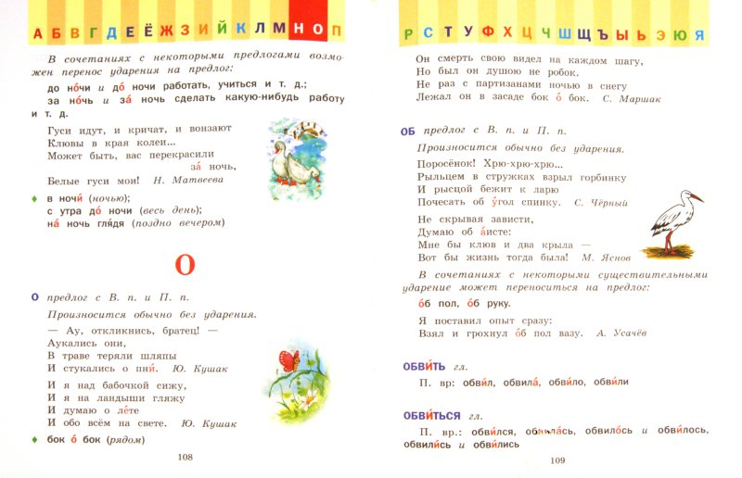
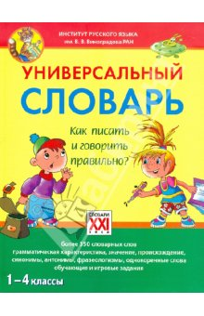  Более 350 словарных слов, грамматическая характеристика, значение, происхождение, синонимы, антонимы, фразеологизмы, однокоренные слова, обучающие и игровые задания.  Автор: Зотова Светлана Васильевна  Художник: Мордвинцева М., Артюх А. А., Галанова Т.  Редактор: Деревянко Т.  Издательство: АСТ-Пресс, 2015 г.  Серия: Словари и справочники для нач. школы  ISBN: 978-5-462-01215-0  Страниц: 192 (Офсет)  Тип обложки: Интегральная  Иллюстрации: Цветные  Масса: 292 г  Размеры: 220x170x15 мм | Зотова С.В. Универсальный словарь. Как писать и говорить правильно? (1 - 4 классы) – М.:АСТ-ПРЕСС КНИГА, 2015.  Универсальный словарь (1-4 классы) содержит более 350 слов, входящих в обязательный минимум программы для младшей школы. Эти слова традиционно называют "словарными", потому что их написание вызывает наибольшие трудности. Чтобы сделать процесс запоминания максимально эффективным, в словарных статьях используются разные цвета. Зрительную память ребёнка активизируют также игры с "трудными" словами на специальных разворотах.  Широкий набор информации представленный в издании позволяет решать одновременно разные задачи: повышать уровень грамотности, расширять словарный запас и развивать речь, активизировать читательскую деятельность младших школьников.  Этот универсальный словарь станет надёжным помощником ребёнку в течение всего обучения в начальной школе. Методическое приложение (учебные задания с ответами) может быть успешно использовано как учителями на уроках русского языка, так и школьниками и их родителями самостоятельно.  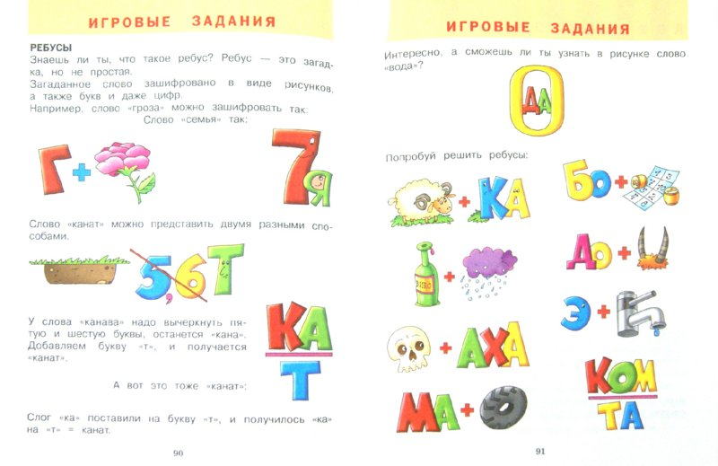
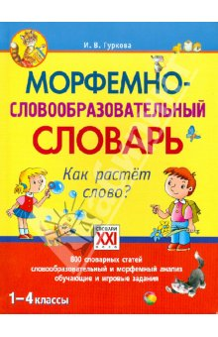  800 словарных статей  словообразовательный и морфемный анализ  обучающие и игровые задания  Автор: Гуркова Ирина Васильевна  Художник: Артюх А. А., Галанова Т.  Редактор: Деревянко Т.  Издательство: АСТ-Пресс, 2015 г.  Серия: Словари и справочники для нач. школы  Жанр: Русский язык. 1 класс и др.  ISBN: 978-5-462-01047-7  Страниц: 192 (Офсет)  Тип обложки: Интегральная  Иллюстрации: Цветные  Масса: 314 г  Размеры: 223x170x14 мм | Гуркова И.В. Морфемно-словообразовательный словарь. Как растет слово? (1-4 классы). – М.:АСТ-ПРЕСС ШКОЛА, 2015.  Морфемно-словообразовательный словарь "Как растет слово?" это не просто многофункциональное издание, включающее справочную информацию. Он содержит около 800 словообразовательных гнёзд, где впервые показан механизм словообразования с традиционным выделением всех словообразующих морфем. Словарь включает иллюстрированные игровые задания, а также специальные обучающие упражнения для развития и закрепления навыков словообразовательного и морфемного анализа слов. Словарь может использоваться в начальных классах во всех типах школ на уроках и факультативных занятиях по русскому языку.  